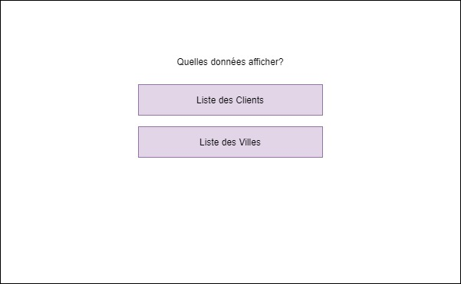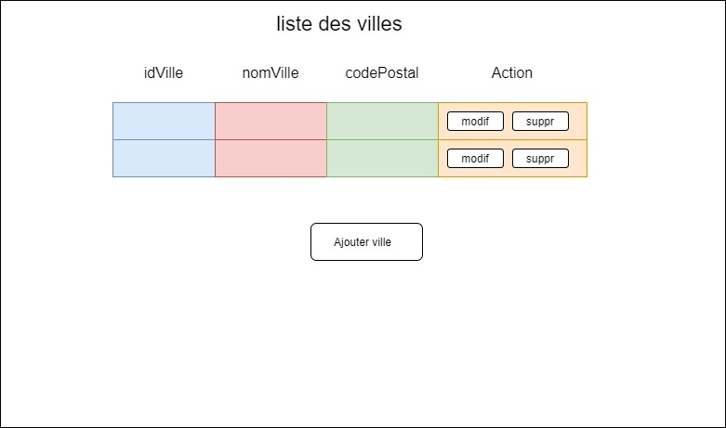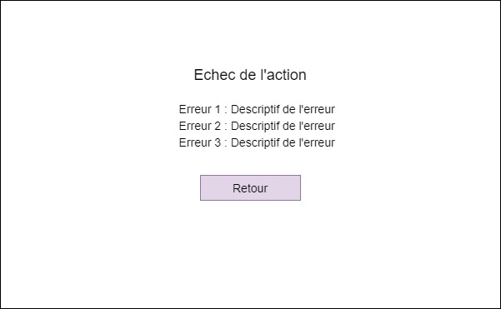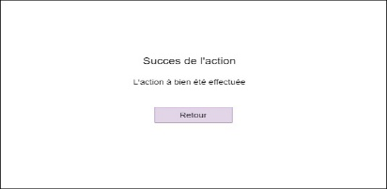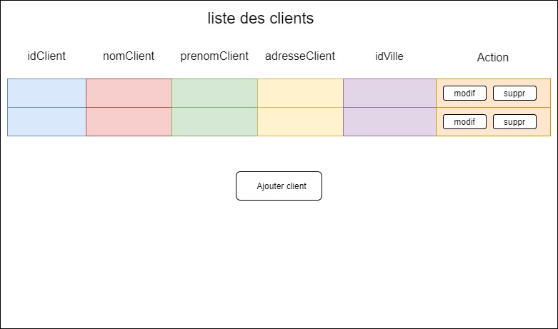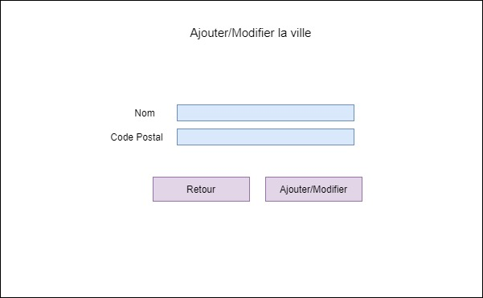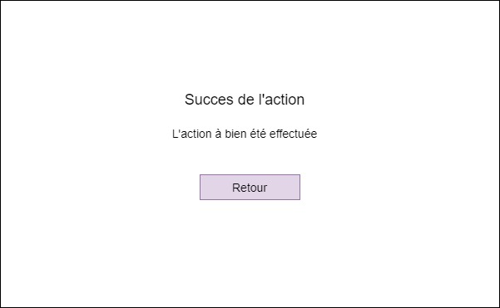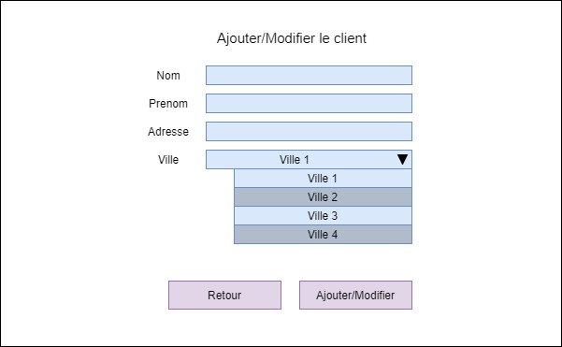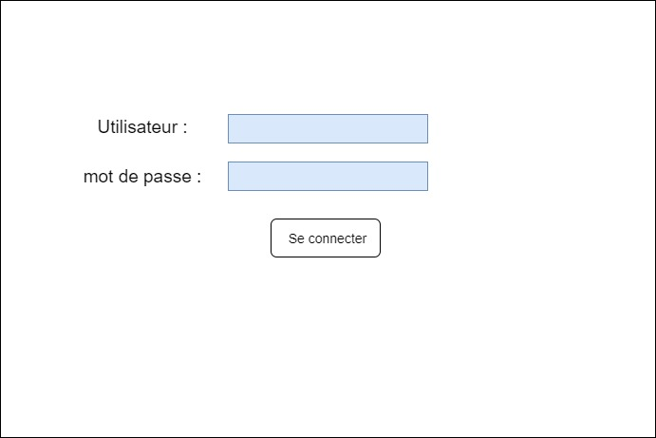8

Validation de l’action

Suppression liste

Modification liste

Validation de l’action

Echec de l’ajout ou de la modification

Ajout ou modification d’une ville

Retour sur la page ajout/modif

Validation de l’action

Echec de l’ajout ou de la modification

Retour vers la liste clients

Echec de la connexion

Connexion du modérateur

Affichage liste villes

Affichage liste clients